患者男，59岁，因胸闷半个月，右肩痛3 d于2015年10月入院。患者否认吸烟史，否认其他慢性病史。体检：患者神志清楚，呼吸平稳，右侧锁骨上可触及肿大淋巴结，质硬，双肺(－)。

入院后肺部CT示，右肺中叶类圆形肿块影，大小5 cm×5 cm，伴肺内多发结节影。超声引导下右肺穿刺活检病理提示小细胞肺癌(small cell lung cancer, SCLC)。免疫组化染色显示，CD56(＋)、Syn(＋)、TTF-1(＋)、CK7(－)、CK5(－)、P40(－)、CgA(－)、NapsinA(－)、Ki-67(60%＋)(图1)。骨扫描示，右侧肩胛骨及第12胸椎骨代谢异常；头颅磁共振未见脑转移；腹部超声(－)。

诊断：右肺中叶SCLC(T4N3M1b期，广泛期)。体力状况(physical status，PS)评分1分。

予以EP方案[依托泊苷(VP-16)＋洛铂]化疗2个周期，疗效评估为稳定(stable disease，SD)，继续予以2个周期的EP方案化疗。

3个月后复查肺CT，提示肺内转移灶显著增多，右肺中叶病灶缩小，疗效评估为疾病进展(progressive disease，PD)，改用IP方案(伊立替康＋洛铂)化疗2个周期。

化疗后患者症状未见好转，仍感胸闷气短，遂至合肥市滨湖医院复查肺CT，提示肺内转移性结节增多增大，右肺中叶病灶稍增大，再次评估PD，予2016年5月13日再次行超声引导下右肺中叶穿刺，经我院病理科会诊仍考虑SCLC。免疫组化染色，CD56(＋)、Syn(＋)、TTF-1(＋)、CK7散在(＋)、NapsinA散在(＋)(图2)。

肿瘤组织行表皮生长因子受体(epidermal growth factor receptor, EGFR)基因检测提示突变型(19外显子缺失，Glu746-Ala750 del)。诊断为SCLC(T4N3M1b期，广泛期，EGFR突变型)，PS评分为2～3分。2016年6月5日患者开始服用酪氨酸激酶抑制剂(tyrosine kinase inhibitor，TKI)厄洛替尼150 mg，1次/d。患者自觉症状有所好转，出院。

服药近1个月后，患者再次感觉胸闷加重，复查肺CT示，右肺中叶肿块增大，右侧包裹性胸腔积液，双肺间质性改变。考虑PD，并发厄洛替尼致间质性肺病(interstitial lung disease, ILD)，立即停用厄洛替尼，并加用甲强龙抗炎治疗，同时对症支持治疗。

右胸腔穿刺引流出血性胸液约2 000 ml，胸液脱落细胞学检查符合SCLC的诊断。免疫组化染色，CK8(－)、CK5/6(－)、CR(＋)、TTF-1散在(＋)、CgA(－)、Syn(＋)、CD56(＋)(图3)。经1个月激素抗炎治疗及抗感染、对症支持治疗，患者症状未见明显好转，肿瘤扩散(眼底肿瘤浸润)，一般状况恶化，死亡。

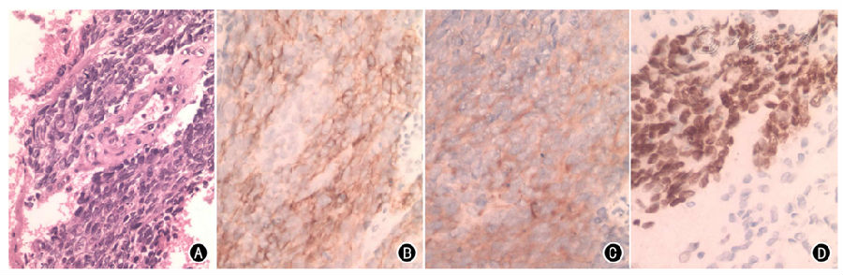图1:患者入院后第1次右肺穿刺病理图，考虑为小细胞肺癌　A:肿瘤细胞异型性明显，弥漫排列，核仁不明显　HE染色×400; B: CD56在肿瘤细胞中呈阳性表达　免疫组化染色×400; C: Syn在肿瘤细胞中呈阳性表达　免疫组化染色×400; D: TTF-1在肿瘤细胞中呈阳性表达　免疫组化染色×400

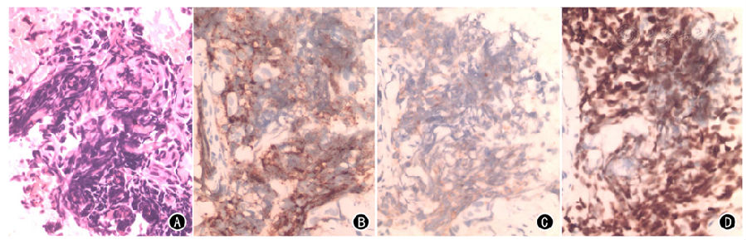

图2

患者靶向治疗前第2次右肺穿刺病理图，考虑为小细胞肺癌　A:肿瘤细胞近乎裸核，挤压变形　HE染色×100; B: CD56在肿瘤细胞中呈阳性表达　免疫组化染色×400; C: Syn在肿瘤细胞中呈阳性表达　免疫组化染色×400; D: TTF-1在肿瘤细胞中呈阳性表达　免疫组化染色×400

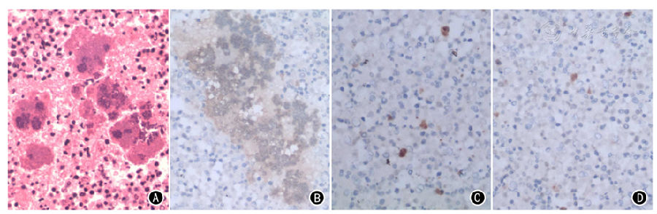

图3

患者经靶向治疗后肿瘤进展，胸液脱落细胞学检查结果，考虑小细胞肺癌A:在大量炎性细胞中，可见异性上皮样细胞，核仁不明显　HE染色　×400; B: CD56在肿瘤细胞中呈阳性表达　免疫组化染色　×400; C: Syn在肿瘤细胞中呈阳性表达　免疫组化染色　×400; D: TTF-1在肿瘤细胞中呈散在阳性表达　免疫组化染色　×400